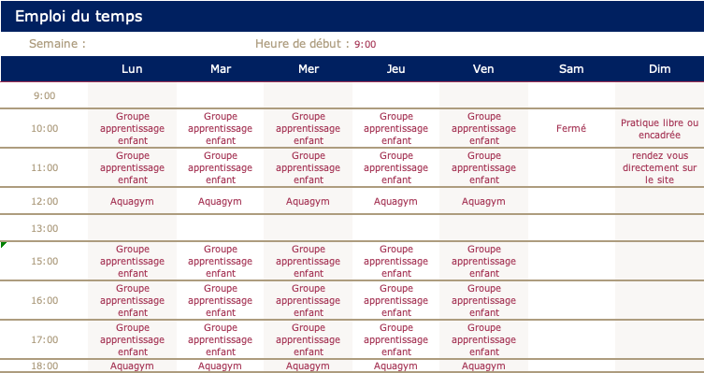

Attention, ce planning est susceptible d’évoluer en fonction des demandes. Veuillez confirmer votre inscription auprès du maitre-nageur à la piscine.

